韩国济州岛亲子时光度假记忆四晚五日半自助游-定制单团行程单
定制6人单团
产品编号 | HG1747290223gA-DZ | 出发地 | 江苏省-南京市 | 目的地 | 韩国-济州岛
行程天数 | 5 | 去程交通 | 无 | 返程交通 | 无
参考航班 | 参考航班：
产品亮点 | 🌊休闲主题5日游-悠闲亲子时光
产品介绍 | 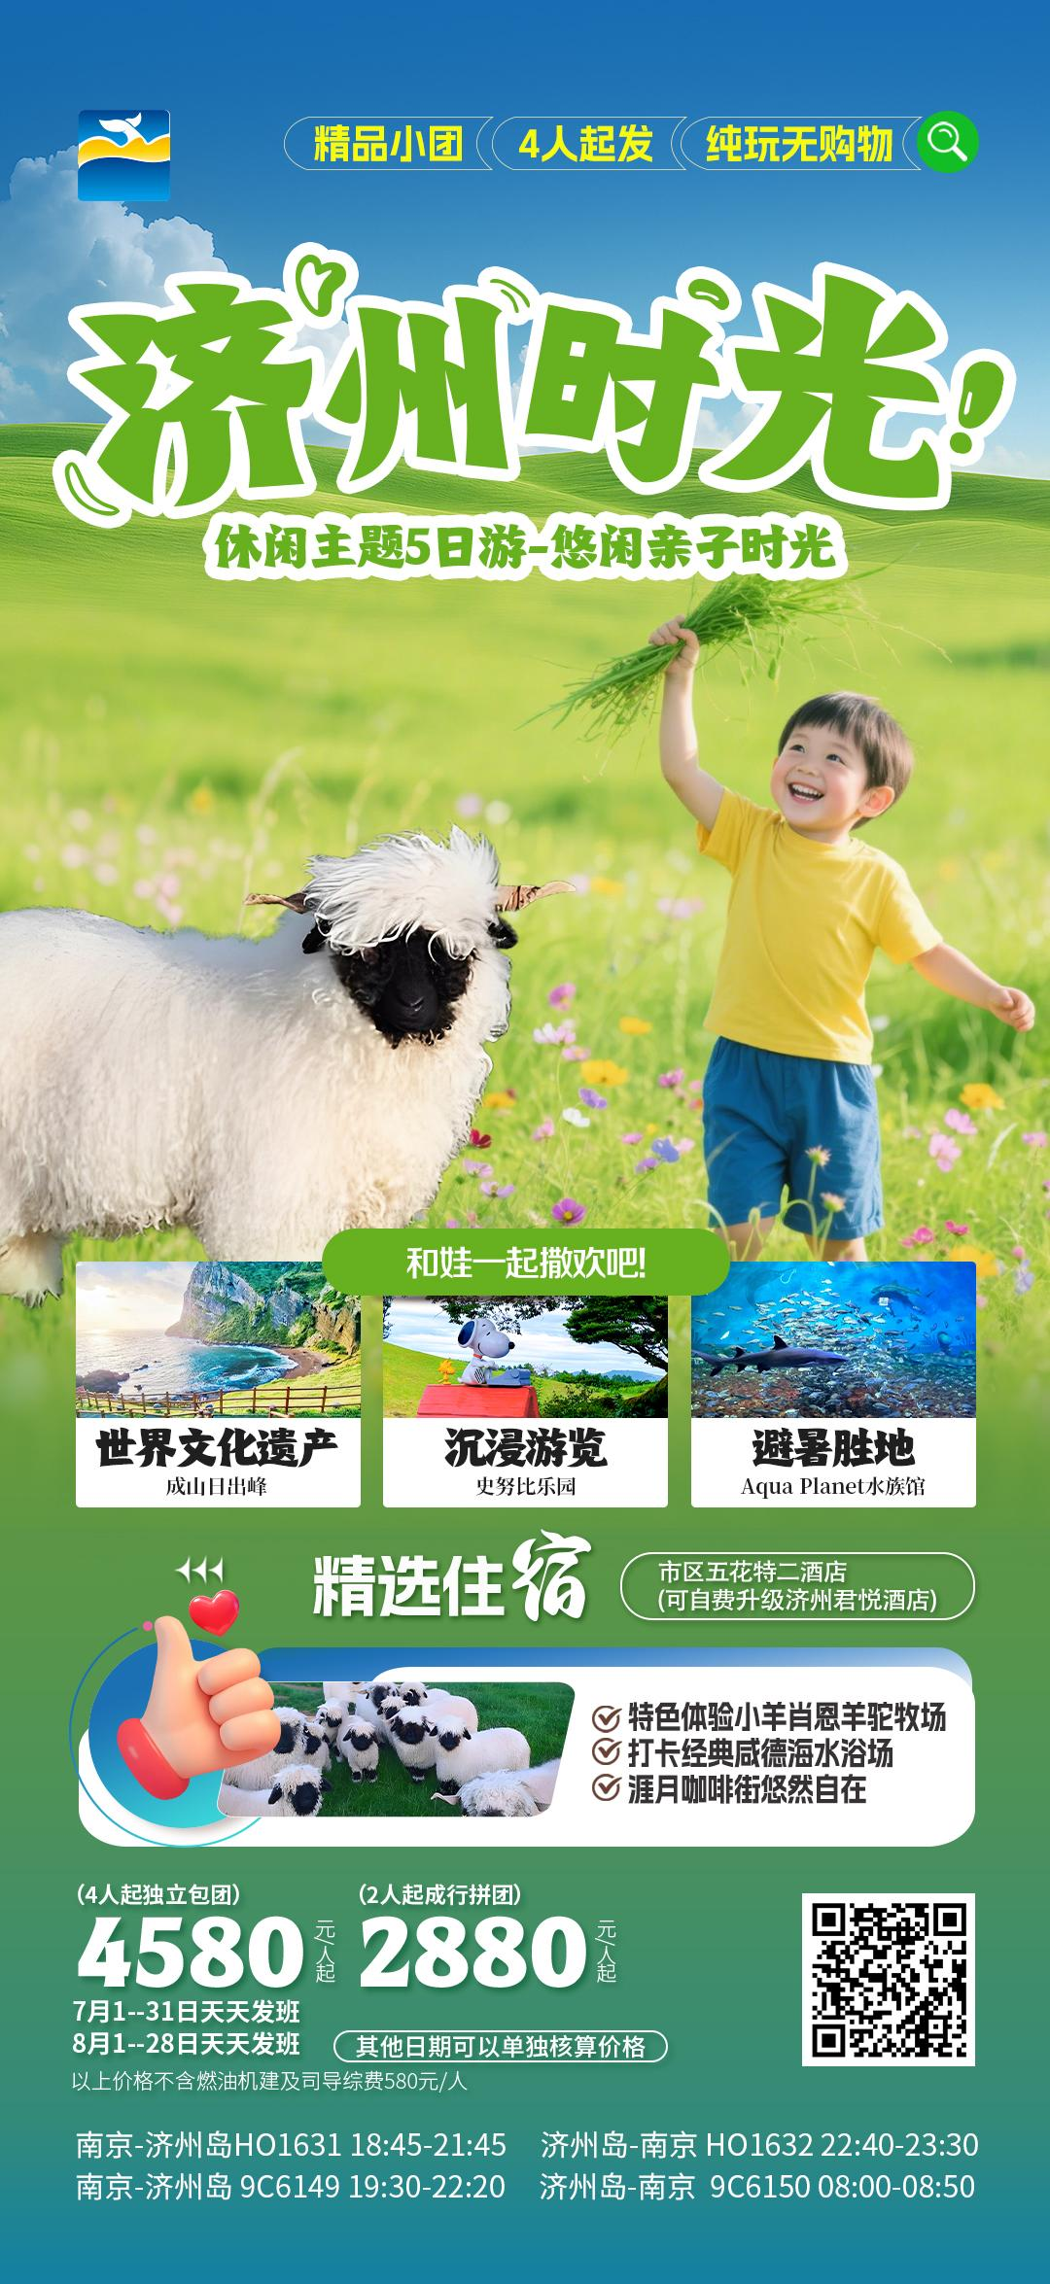
行程安排
D1
行程详情 | 南京-济州岛  南京 / 济州岛
用餐 | 早餐：X 午餐：X 晚餐：X
住宿 | 济州市区五花特二酒店（参考酒店：济州欣欣机场酒店、济州维斯酒店或其他同级别济州市区五花特二酒店）
D2
行程详情 | 济州岛  山茶花之丘-Innisfree绿茶博物馆-史努比乐园-汉拿树木园夜市
用餐 | 早餐：酒店内 午餐：X 晚餐：X
住宿 | 济州市区五花特二酒店（参考酒店：济州欣欣机场酒店、济州维斯酒店或其他同级别济州市区五花特二酒店）
D3
行程详情 | 济州岛  咸德海水浴场-城山日出峰-涉地可支-济州岛 Aqua Planet水族馆-东门市场
用餐 | 早餐：酒店内 午餐：X 晚餐：X
住宿 | 济州市区五花特二酒店（参考酒店：济州欣欣机场酒店、济州维斯酒店或其他同级别济州市区五花特二酒店）
D4
行程详情 | 济州岛  汉拿山1100-泰迪熊博物馆-柱状节理带-小羊肖恩羊驼牧场-涯月咖啡街-彩虹海岸道路-新罗免税店
用餐 | 早餐：酒店内 午餐：X 晚餐：X
住宿 | 济州市区五花特二酒店（参考酒店：济州欣欣机场酒店、济州维斯酒店或其他同级别济州市区五花特二酒店）
D5
行程详情 | 济州-南京  济州岛 / 南京
用餐 | 早餐：酒店内 午餐：X 晚餐：X
住宿 | 无
费用说明
费用包含 | 团费包含以下内容：
费用不包含 | 费用不含：
其他说明
预订须知 | 一经预定取消有损；
温馨提示 | 1、济州岛免签，请一定携带好有效且无污损护照原件提前到达机场，以免误机；

